**First Term (Final Project 1 )**

**Project Name :Pressure Controller Project**

**Name: Esraa abdelgaber ali**

**My Profile : https://www.learn-in-depth-store.com/profile/esraaabdelgaber01/profile**

**Requirements**

* A pressure controller informs the crew of a cabin with an alarm when the pressure exceeds 20 bars in the cabin
* The alarm duration equals 60 seconds.

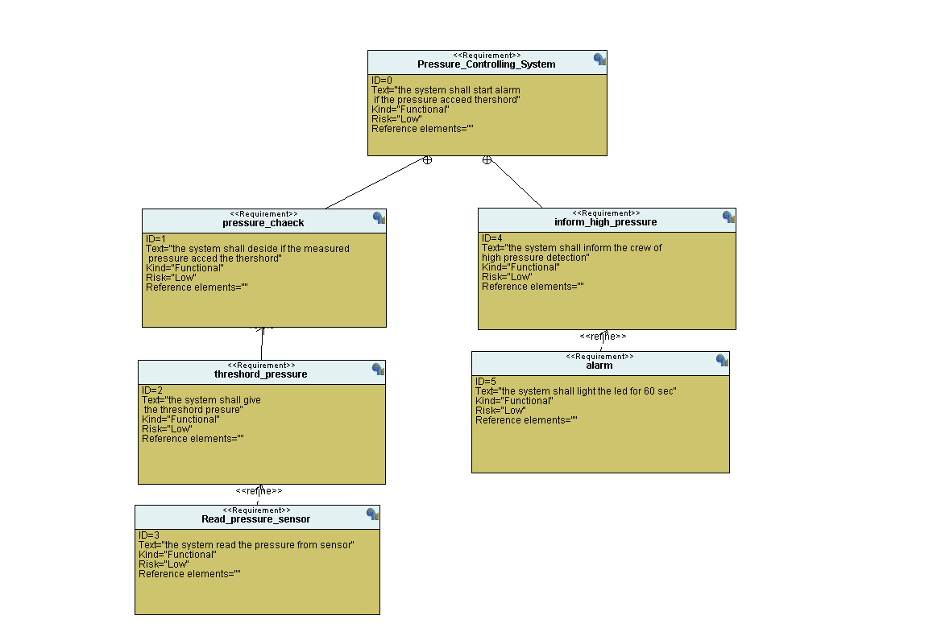

**System Analysis**

1. **Case Diagram**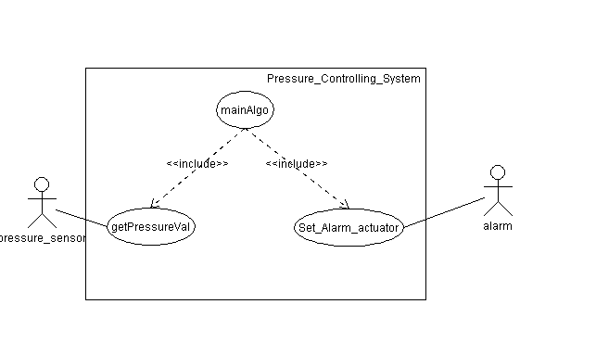

**3)Activity Diagram**صورة تحتوي على نص, رسم بياني, لقطة شاشة, الخط

تم إنشاء الوصف تلقائياً

1. **Sequence Diagram**

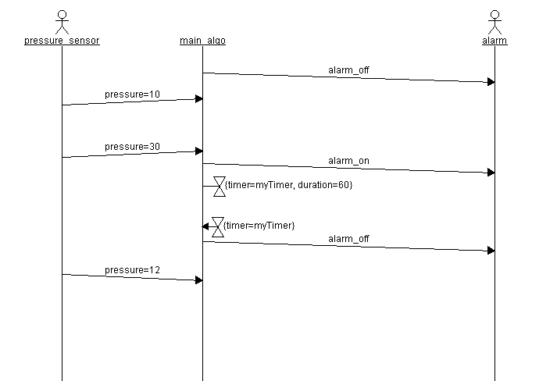

**System Design**

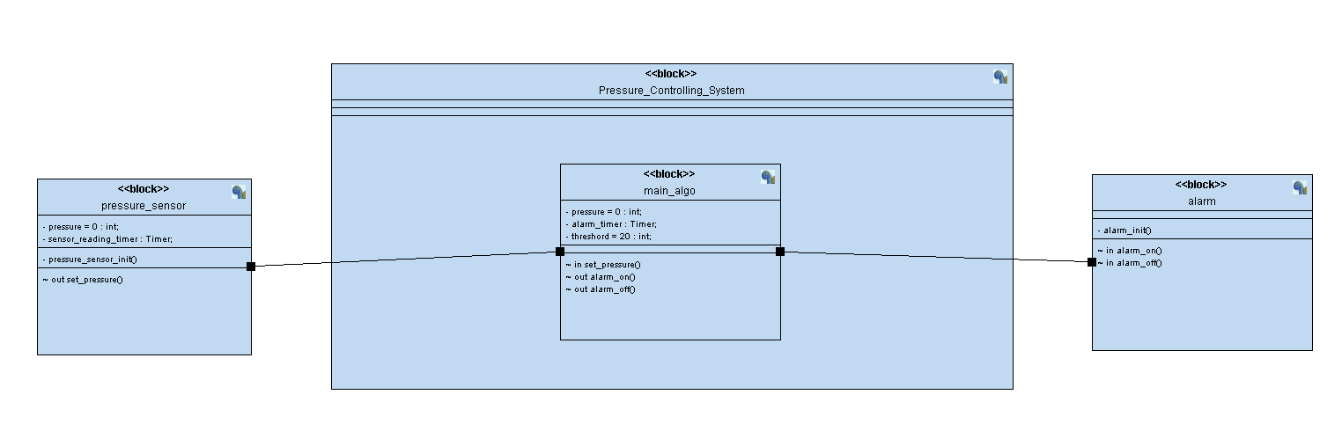

**Main algorithm**

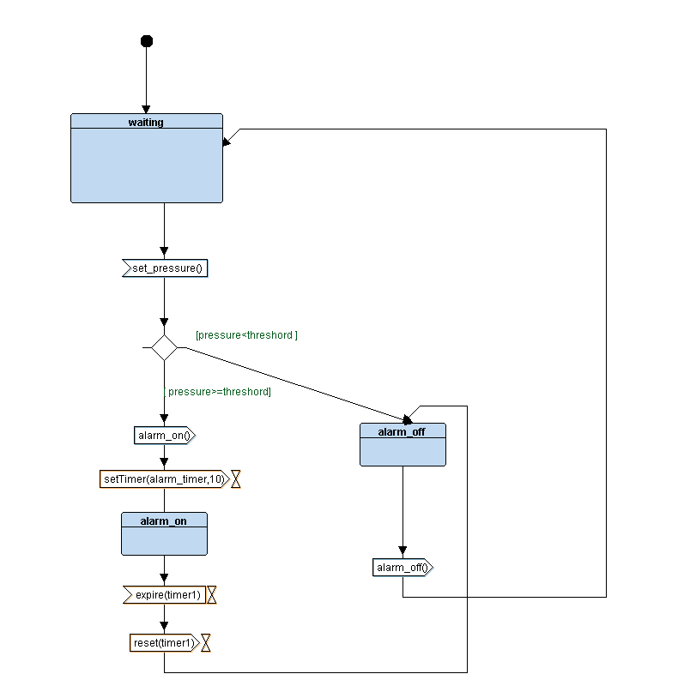

**Pressure sensor**

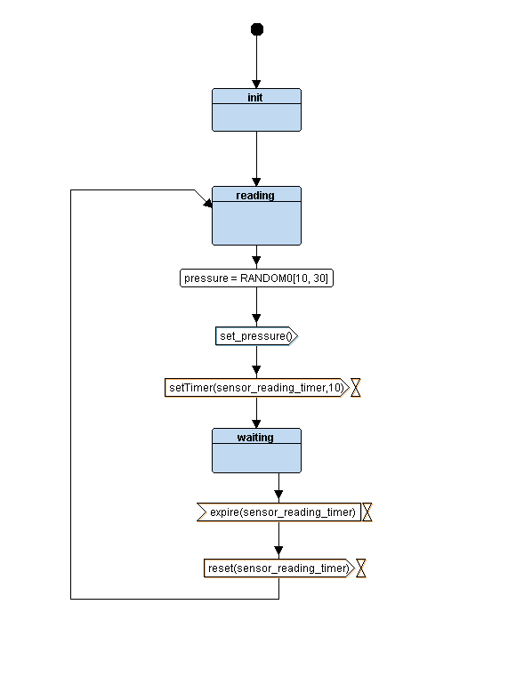

**Alarm system**

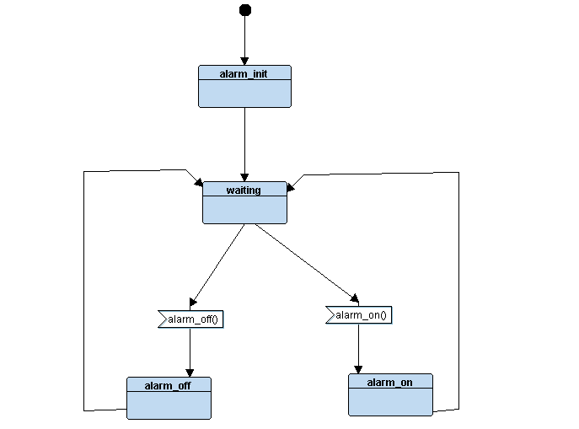

**Interactive simulation**

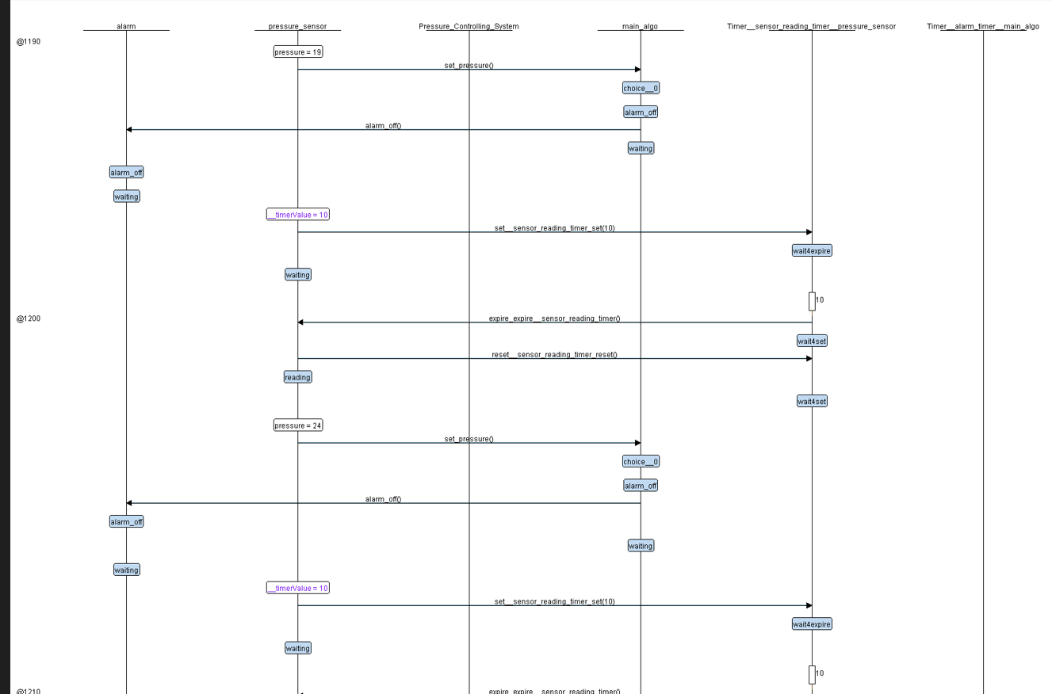

¬ Symbols ,sections for final executable file

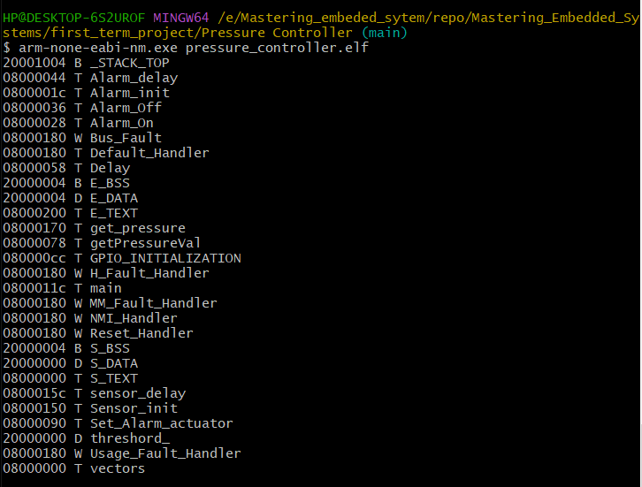

------Alarm Driver object file sections , Symbols

صورة تحتوي على نص, لقطة شاشة, الخط

تم إنشاء الوصف تلقائياً

صورة تحتوي على نص, لقطة شاشة, الخط

تم إنشاء الوصف تلقائياً

------sensor Driver and main object file sections , Symbols

**صورة تحتوي على نص, لقطة شاشة, عرض, برمجيات

تم إنشاء الوصف تلقائياً**

**صورة تحتوي على نص, لقطة شاشة, برمجيات

تم إنشاء الوصف تلقائياً**

